Uso de media querys en Css que son un set de reglas, que agrupa reglas de estilo y estas se van a implementar en el momento que se cumpla una determinada condicion

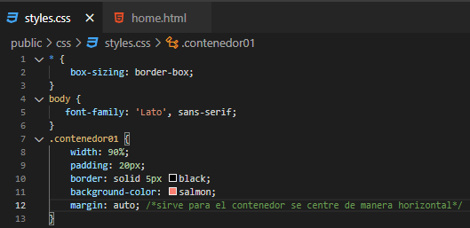

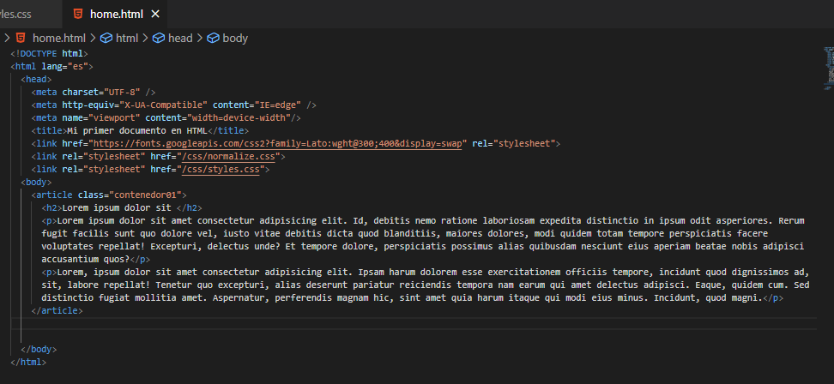

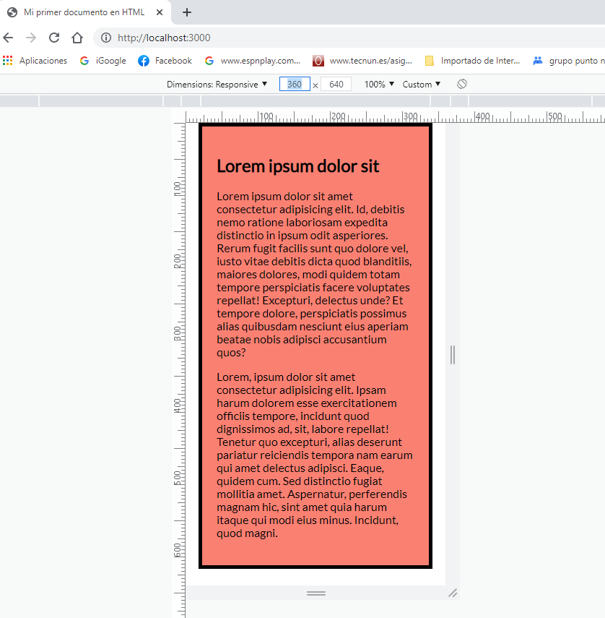

Es decir si yo estoy en 260 y por ejemplo voy aumentando y en 600 me gustaría aplicar una media query.

Como se genera una media query?

Partiendo de 360 quiero que en 570, x ejemplo quiero cambiarle en algo, por ejemplo quiero cambiarle el fondo a la caja contenedora, lo que debería hacer en mi css escribir la siguiente regla:

/\* aqui tenemos 2 posibilidades: podemos excribir min-width: ncantidad de pixeles, o podemos escribir max-width:   \*/

/\* recordemos que cuando nosotros estamos desarrollando en un formato de movile first, nosotros necesitamos implementar el min-width \*/

/\* significa si como minimo el viewport tiene esto hacia adelante, en cambio si estuviramos haciendo el movile last o hubiesemos desarrollado \*/

/\* la version de escritorio o desktop primero o tuvieramos que ir hacia abajo, ahi tendriamos que utilizar max-width porque en ese caso, porque\*/

/\* max-width evidencia que desde ese momento hacia abajo  \*/

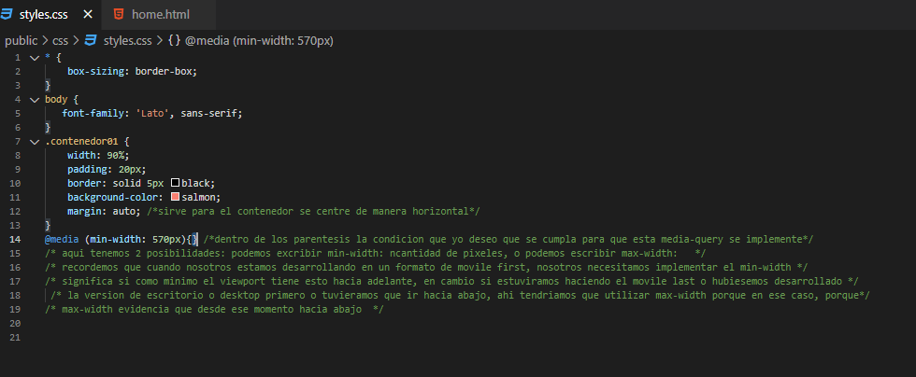

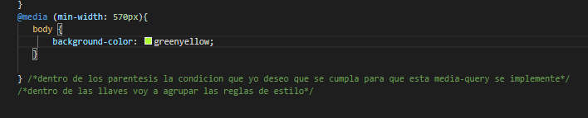

Si se cumple 570px si es menor a 570 x ej 569px

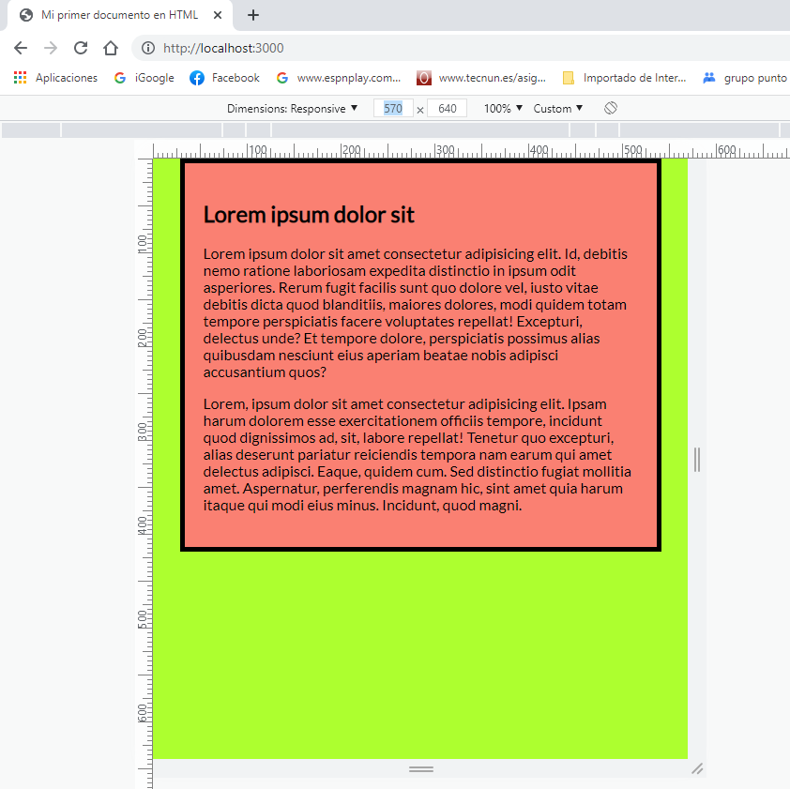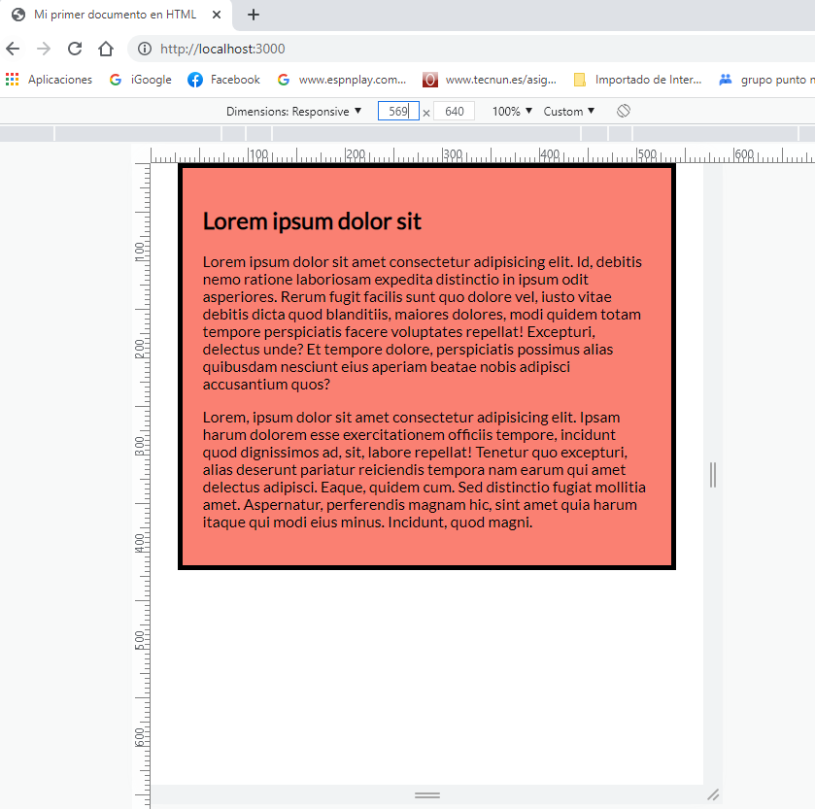

Las herramientas de desarrollo del navegador no se evidencian cuando es que se están implementando estas medias queries y en qué hoja de estilos recuerden y en que líneas de ellas se aplican

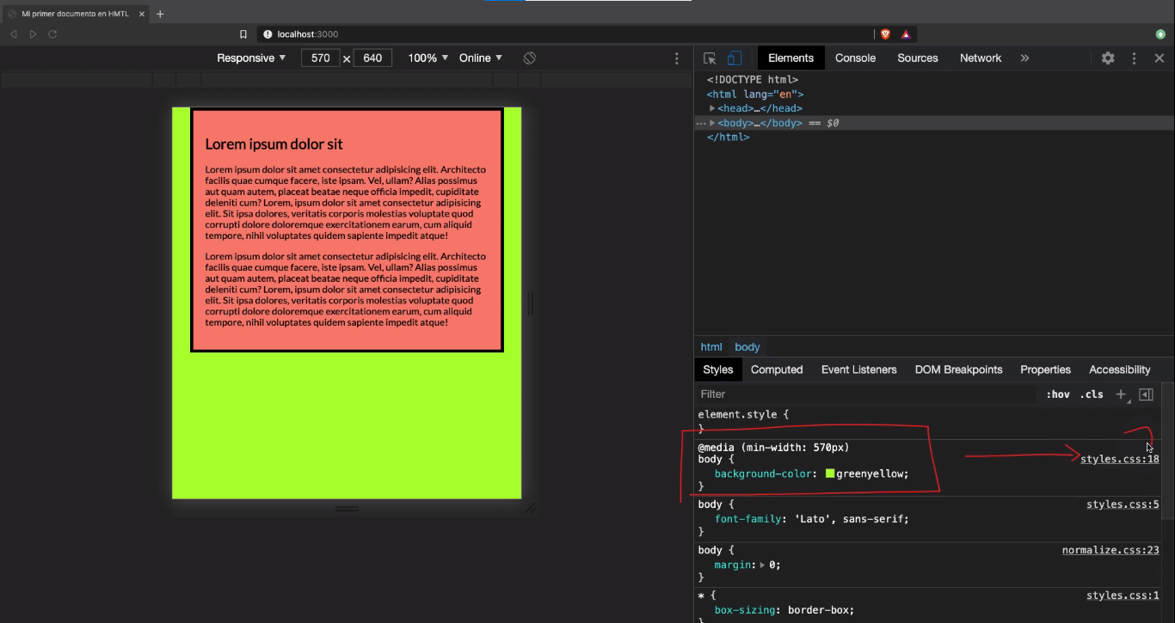

Pensemos que este elemento, vamos a sacar este fondo que es medio molesto

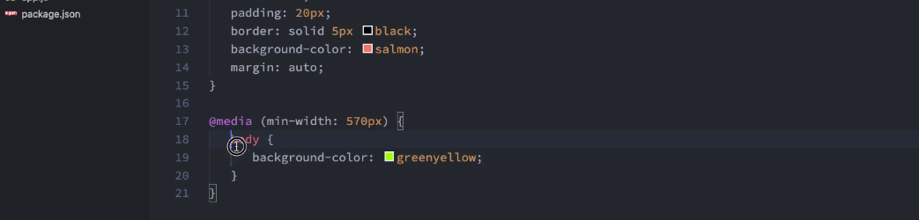

Ahora me gustaría que el contenedor tuviera una característica particular, me gustaría que su fondo fuera negro y que la letra fuera blanca y que el color de borde cambie también, la pregunta es tengo ¿Qué cambiar o tengo que volver a escribir todas aquellas cosas que no deseo cambiar? La respuesta es NO.

Si tu quieres mantener el ancho, quieres mantener el relleno y si lo único que quieres cambiar el background-color y el borde, esta otras líneas que no quiere manipular no las necesitas escribir.

Porque básicamente como la hoja de estilo es una hoja que se lee desde arriba hacia abajo

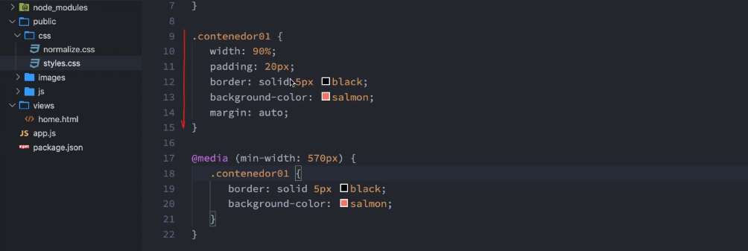

Todas esas líneas del contenedor01, fuera del media queries que no sean pisadas en el media queries se van a mantener.

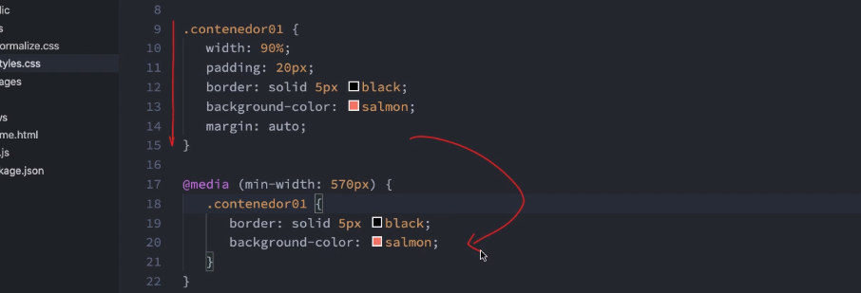

Esa es una de las ventajas de las hojas de estilo.

En el media queries, se va a poner para el border : solid, salmon y en background-color : black. Y que el color del contenido de texto se en este caso: White, podría escribir también #ffffff que es un color blanco.

En el background-color puede ser #000000.

Formato de color -------

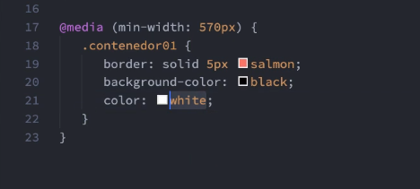 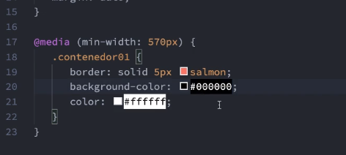

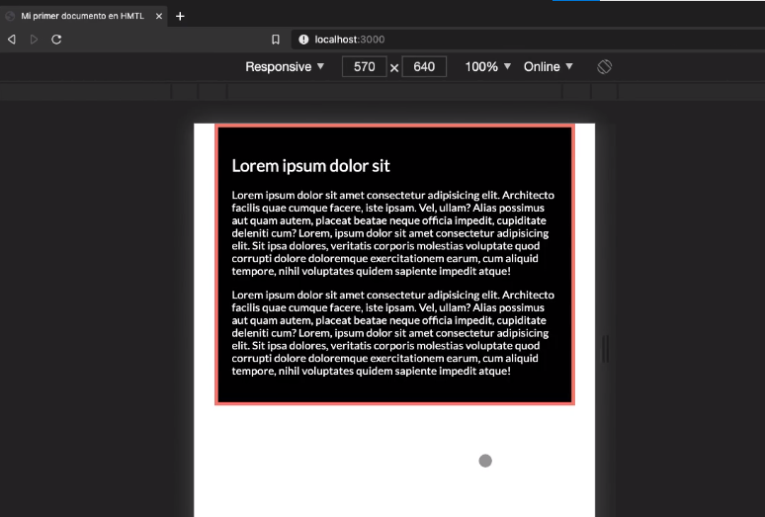 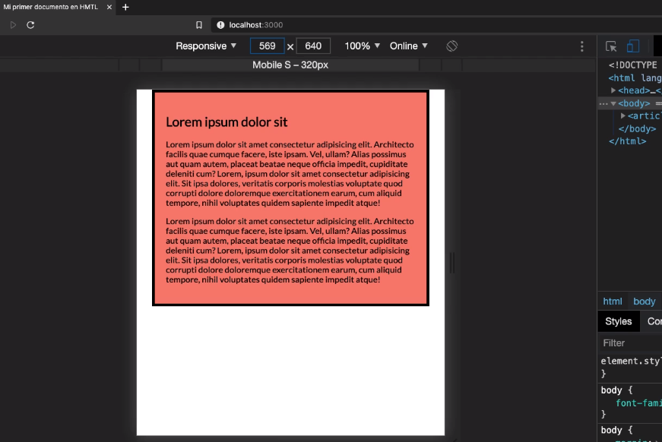

Observemos como cambio, si estoy por debajo de 570 se implementa este color y por encima se implementa este color.

Inclusive se me ocurre que en la resolución principal (.contenedor01) tenga width: 70%, y (@media min-width 570px) width: 90%

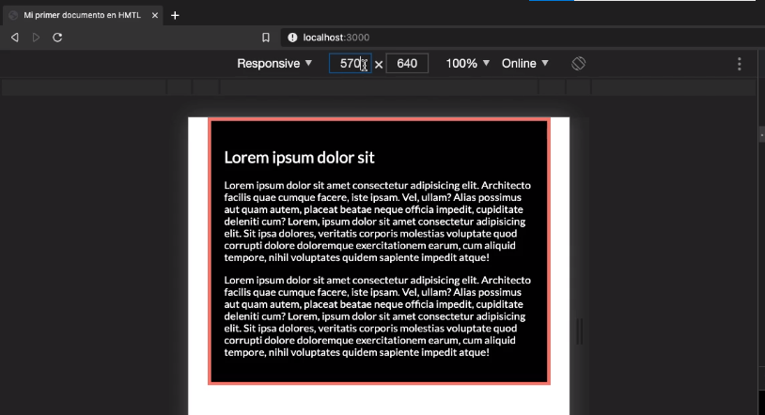

90%

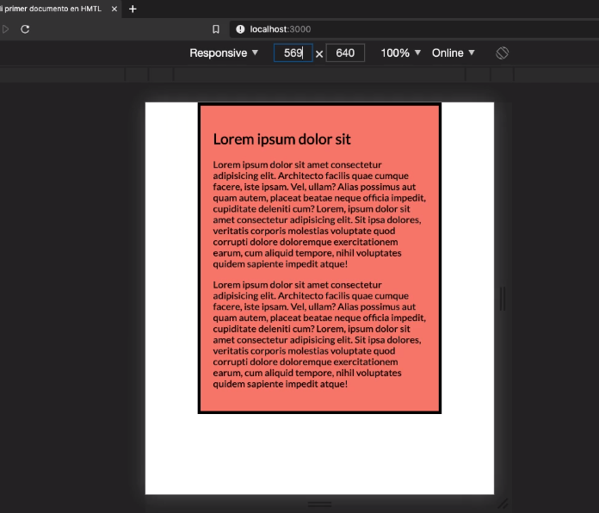

70%

Esto nos permite comenzar a implementar cambios.

Obviamente, si yo dejara solamente esta media queries de aquí hacia arriba se va a seguir manteniendo.

La pregunta es ¿Cuántas medias queries tengo que escribir? ¿Cuántas medias queries es necesario escribir en mi hoja de estilo?

La respuesta es aquellas que necesites para que tu sitio se vea bien!!!

Por ejemplo. Si yo estuviera en una resolución un poco mas grande, x ejemplo de 900px, me gustaría que tuviera otro tamaño, o alguna característica particular, simplemente voy a tirar otra media queries.

Y voy a setear la característica que yo desee, 900px y se me ocurre que el contenedor, copio y pego en la nueva media queries y simplemento esto lo quiero y yo lo dejo como esta seteado anteriomente. Y asi hasta dejar solo color de la tipografía que voy a cambiar : #ff0000;(rojo).

Y vamos desde 900 hacia arriba se implementa el cambio.

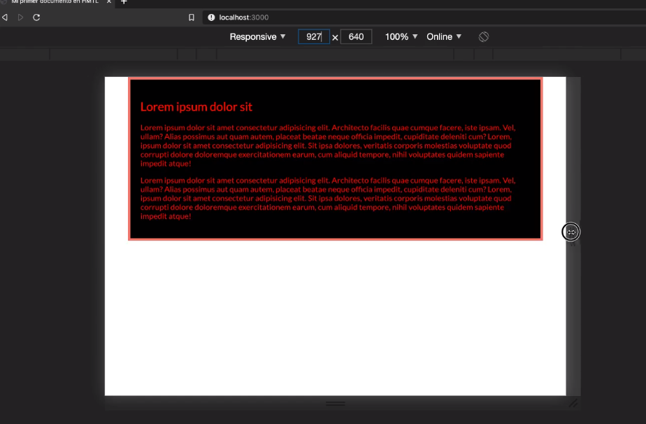

Las medidas queries nos permiten hacer este tipo de implementaciones y algo muy importante es que “si trabajamos en Mobile first” lo importante es ir seteandolas de esta manera.

Otra cosa particular, si estamos por encima de 1200px, a mi me gustaría que este contenedor llegara hasta un tope máximo de ancho, no me gustaría que se ampliara mas de un determinado limite que yo desee.

Entonces, yo podría implementar desde el punto cero, desde el vamos podría decir que el ancho máximo de ancho de este contenedor va a ser de 1200, ¿esto para que lo hacemos? De esta manera estamos generando que el contenedor si bien va a tener el 70% de su elemento contenedor y en el primer @media va a tener el 90% y en el 3er @media va a tener otro color, nunca va a superar los 1200 px de ancho.

Observemos, este contenedor no supera los 1200px de ancho.

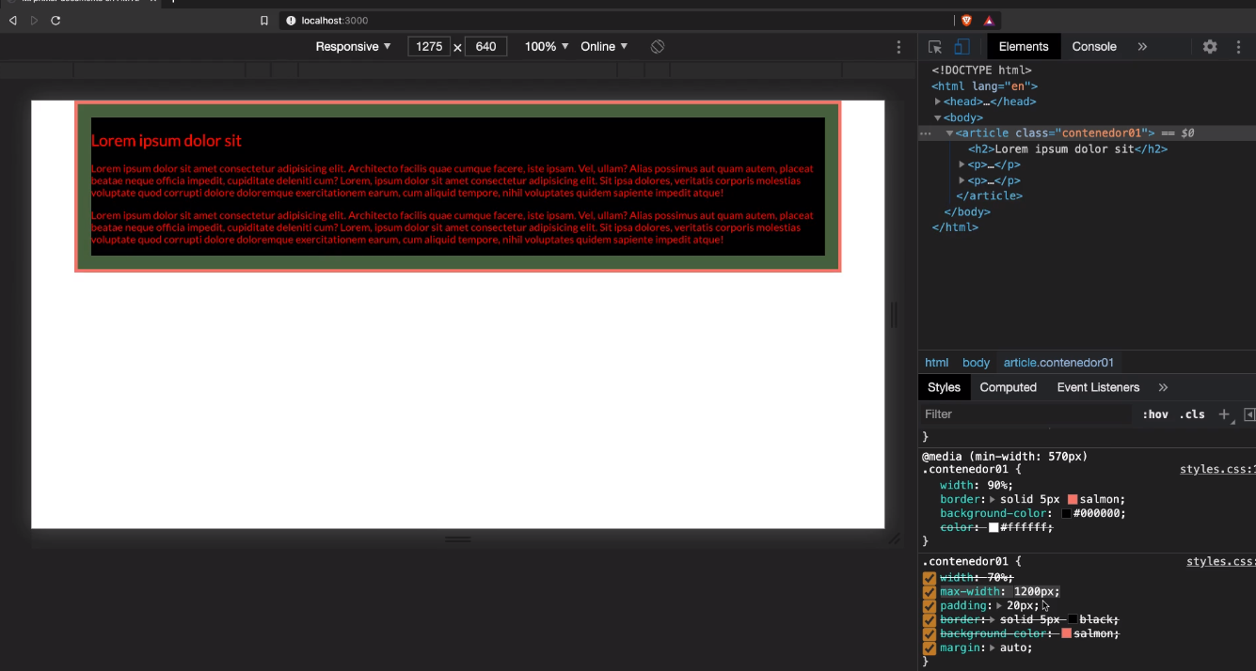

Vamos a probar con 900px en lugar de 1200px de ancho máximo.

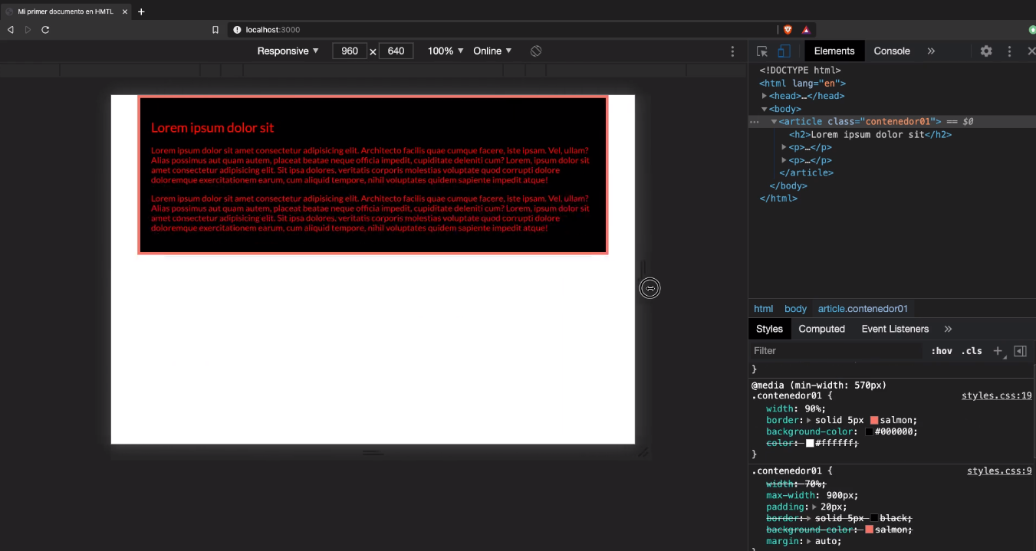

Lo importante de este punto es darnos cuenta como la media queries nos permite hacer cambios drásticos. Inclusive se me ocurre tener un párrafo, algo asi

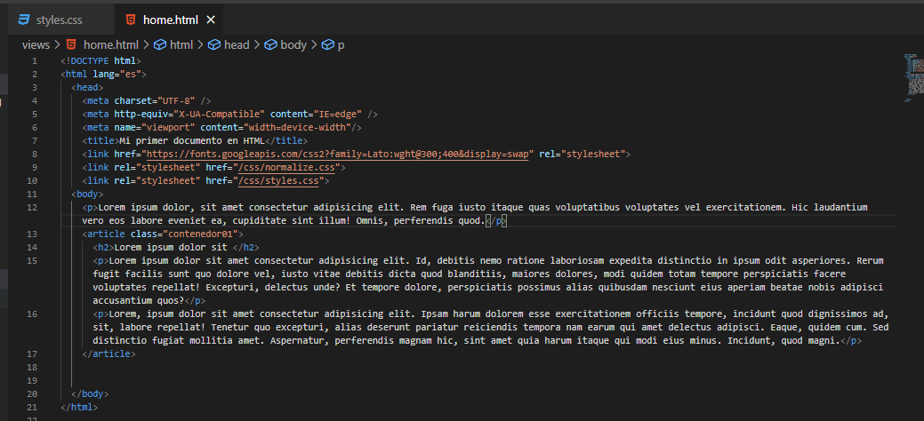

Le vamos a poner una clase que diga class =”oculto” y lo primero que yo voy a hacer yo aquí es que .oculto{

} va a estar con display: none.

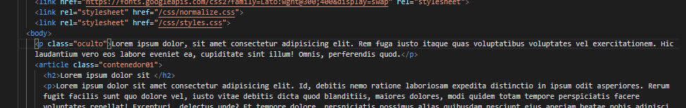

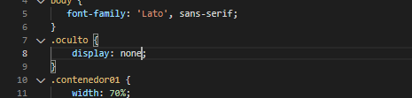

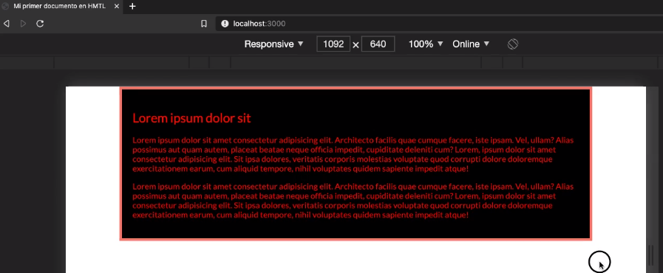

Obviamente este elemento no se va a mostrar por mas que este en la estructura de html.

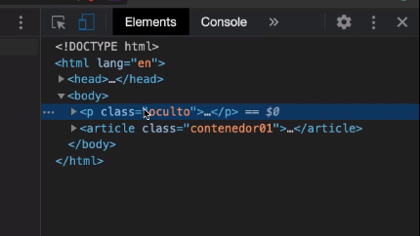

Ahora ¿Qué pasa? A mi me gustaría mostrarlo cuando alcance una determinada resolución, por ejemplo cuando alcanzamos los 900px.

Entonces yo podría decir que .oculto va a tener un display: block, y de esta manera oculto únicamente se va a visualizar desde 900px hacia arriba, veamos y aquí es donde lo vemos:

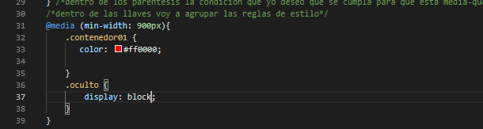

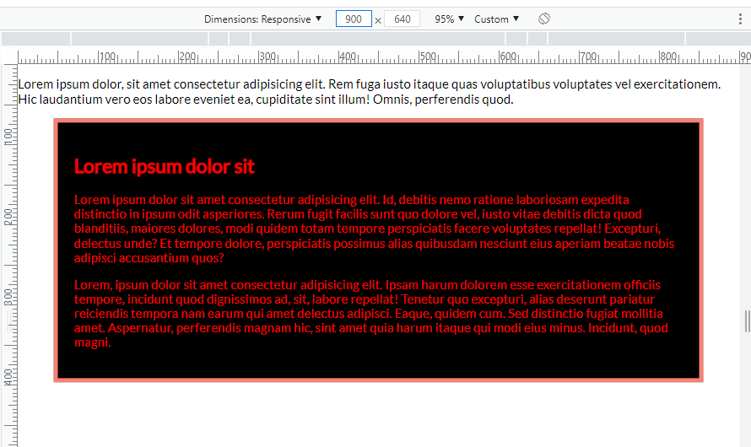

Esto es parte fundamental, las implementaciones de los medias queries y los sitios responsive.

Vale aclarar, que hoy en dia hay como un estándar a través de los cuales nos podemos fijar, que podemos decir que las medias queries o los break point o esos puntos de quiebre en los que decidimos implementar una media queries son por asi decirlo estándar y se encuentran entre los 576, 768,992,1200 esto podría decir que podrias tener hasta 4 medias queries

Siempre es función de tu navegador y de tu proyecto. Pasando por dispositivo desktop, Tablet, mobile.